**Синтез регулятора ПО**

В данной программе используются следующие формулы для расчёта параметров модели двигателя:

|  |  |
| --- | --- |
| скорость холостого хода | $$Ω_{хх}=\frac{M_{п}Ω_{ном}}{M_{п}-M_{ном}}$$ |
| электромеханическая постоянная времени двигателя с учетом нагрузки | $$T_{M}=\frac{J_{Σ}Ω_{хх}}{M_{п}}$$ |
| суммарный момент инерции | $$J_{Σ}=J_{р}+J_{н}$$ |
| коэффициент передачи по моменту | $$C_{M}=\frac{M_{п}R_{c}}{U_{ном}}$$ |
| коэффициент противоэдс | $$C_{e}=\frac{U_{ном} }{Ω_{хх}}$$ |
|  | $$K_{дв}=\frac{C_{м} }{R_{c}}$$ |
| статический коэффициент передачи электродвигателя | $$C_{дв}=\frac{1}{C_{e}}$$ |

Расчет регулятора

|  |  |
| --- | --- |
| Входное возмущение | $$β=β_{0}\sin{ω_{kβ}t} ;α=α_{0}\sin{ω_{kα}t}$$ |
| Частота | $ω_{kβ}=\frac{{\ddot{β}}_{max}}{{\dot{β}}_{max}}$; $ω_{kα}=\frac{{\ddot{α}}_{max}}{{\dot{α}}_{max}}$ |
| Амплитуда входного возмущения | $$β_{0}=\frac{{{\dot{β}}_{max}}^{2}}{{\ddot{β}}_{max}}; α_{0}=\frac{{{\dot{α}}_{max}}^{2}}{{\ddot{α}}_{max}}$$ |
| Добротность контура | $$K_{ε}≥\frac{{\ddot{β}}_{max}}{Δβ^{доп}}$$ |
| постоянные времени форсирующих звеньев | $$τ=\sqrt{\frac{M}{K_{ε}(M-1)}}$$ |
| постоянные времени форсирующих звеньев | α= $T_{M}$ |
| Коэффициент передачи ПИД регулятора | K= $εK_{ε}$/ $C_{дв}$ |
| Пропорциональная составляющая | $$P=K*(τ+T_{M})$$ |
| Дифференциальная составляющая | $$D=K*τ*T_{M}$$ |
| Коэффициент передачи ДУСа | $$K_{дус}=(1-ε)/C_{дв}$$ |
| Частота дискретизации датчика | $$f=\frac{1}{\sqrt{4 M\frac{M-1}{K_{ε} ε {(M+1)}^{2}}}}$$ |

Данная программа имеет возможности:

* Сохранения параметров расчета и их загрузку
* Расчета параметров двигателя и регулятора 2го порядка
* Автосохранения расчетов (происходит при каждом расчете параметров)

Главное окно программы выглядит следующим образом

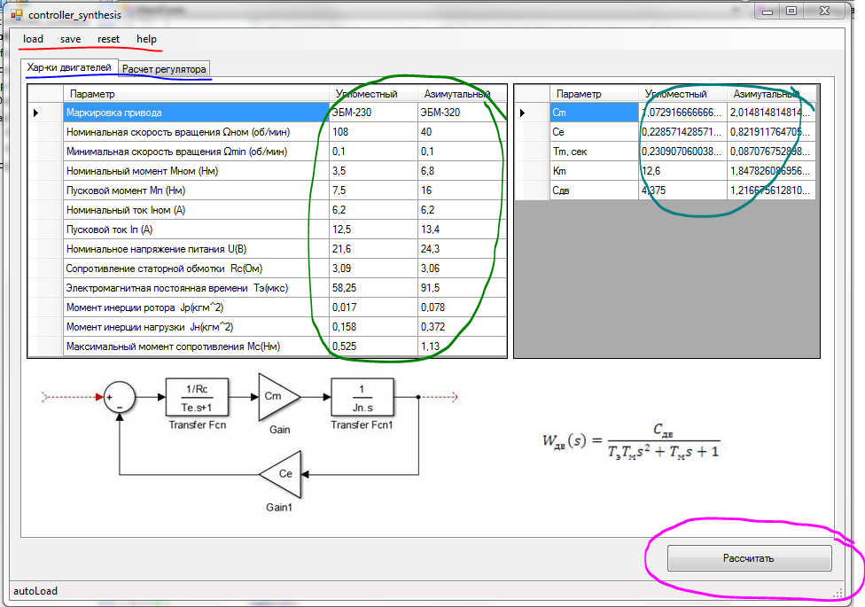

Красным подчеркнуто меню. С помощью меню можно осуществлять загрузку и сохранение файлов. Reset предназначен для сброса всех параметров.

Синим, подчеркнуты закладки таблиц данных для расчета и выводных таблиц.

Фиолетовым выделена кнопка расчета. По ее нажатию производится расчет всех параметров система.

Зеленым выделена таблица начальных данных.

Бирюзовым выделена таблица выходных параметров.